Fiche technique
Marc Morgan & les Obstacles “Beaucoup vite loin”.
Hello !
Cette fiche technique a été conçue pour assurer le meilleur déroulement possible au concert de Marc Morgan dont vous serez l'organisteur.
Correctement traités, les différents aspects de cette fiche seront garants d’un spectacle réussi et la marque du sérieux que vous portez à notre collaboration.

Si l’un ou l’autre des points évoqués semblait poser problème ou nécessiter un éclaircissement, nous vous invitons à prendre contact avec nous sans tarder.

Une solution est toujours possible !

Contact | : 33TOUR / Musicolor : Maud Leloup / Denis Gerardy
Adresse | : 90, av. Princesse Elisabeth
Tél | : +32 2 248 20 85
Fax | : +32 2 245 93 30
E-mail | : infoconcerts@33tour.be
Site | : http://www.33tour.be/

FICHE TECHNIQUE Marc Morgan & les Obstacles “Beaucoup vite loin”.
01. GÉNÉRALITES.
Le groupe laisse à l'appréciation de la société de sonorisation le soin de définir la puissance nécessaire à installer selon la capacité de la salle.

La qualité du matériel fourni l'emportera sur la quantité.

Le système de diffusion (façade et retours) devra être exempt de tout bruit parasite.

L'installateur du matériel prendra contact avec Denis Gerardy afin que toutes les données techniques puissent être examinées ensemble, et que les éventuels problèmes puissent être résolus avant l'arrivée du groupe. Une solution réaliste est toujours possible !
02. MATÉRIEL DE SONORISATION : FAÇADE.
Diffusion :
Système professionnel type Nexo, D&B, Adamson, Heil Acoustic.
Puissance en fonction du lieu, capable de fournir une haute pression acoustique y
compris dans les très basses fréquences.
Tout processeur d'enceintes type “Omnidrive” sera placé à la régie. En cas de processing
via les amplis, un PC permettant de monitorer le système sera placé à la régie.

Régie façade :
1 X console analogique 24-8-2 minimum (no Mackie, no Behringer, no Studiomaster)
équipée d'une alimentation 48v séparée par tranche, d'un inverseur de polarité,
d'un filtre passe-haut, d'un égaliseur quatre bandes et de 8 auxiliaires.
La présence de VCA sera appréciée.
Les points d'insert du master et des sous-groupes seront laissés libres.
Merci d'éviter les consoles numériques. Dans le cas contraire, il faudra prévoir une
heure de plus pour les balances et une personne connaissant parfaitement la
console. La préférence ira aux consoles Digico, Digidesign ou Yamaha (au minimum
une M7CL, pas de LS9 ou 01-02-03).
8 X compresseurs (BSS 404-DBX 160-Drawmer 241)
4 X gates (BSS 504-Drawmer 201)
1 X M2000 TC Electronic
1 X PCM 70 Lexicon
1 X Delay avec fonction « tap delay »
1 X Stereo Eq 1/3 octave (Apex/Klark Teknik)en sortie master (pas en insert).
1 X CD player
La régie se trouvera :
- toujours à la même hauteur que le public (pas sur un praticable).
- environ aux 2/3 de la salle et centrée en largeur.
- jamais en dessous d'un balcon, ni dos à un mur, ni dans une cabine.

Merci de prévoir un emplacement pour un rack de 8U en régie.
La console et les racks seront éclairés en suffisance.

FICHE TECHNIQUE Marc Morgan & les Obstacles “Beaucoup vite loin”.
03. MATÉRIEL DE SONORISATION : RETOURS.
Diffusion :
8 X Retours identiques type MTD 115, PS 15.
Pour les plus petites scènes, il est possible de faire les retours depuis la console façade.
Dans ce cas, merci de prévoir 4 auxiliaires pre et 4 Eq pour les retours en façade.
En tout cas, la présence de 5 retours sur 4 envois est le strict minimum.

Régie :
Console 16 – 8 – 2
4 X Eq 1/3 octave (Apex/Klark)
1 X Ingénieur retour compétent et sympathique.

Mix Retours :
Jérôme (Drums) : BD + SN, Bs, Gtr, Lead Voc.
Calo (Bass) : BD + SN, un peu de tout + Lead Vocal.
Jérôme (Gtr) : un peu de BD, Bs, Lead Voc.
Marc (Gtr/Lead Voc) : Lead Voc + un peu de SN.
FICHE TECHNIQUE Marc Morgan & les Obstacles “Beaucoup vite loin”.
04. PATCH LIST.
Input | Instruments | Micro / DI | Inserts | Stands | Mon
1 | Kick in | B 91 | Gate |  | +
2 | Kick out | D 112 | Gate | short + double boom
3 | Snare Top | I5 /SM 57 |  | short + double boom | +
4 | Snare Bottom | D1 / ND 408 |  | drums clamp
5 | HH | C 451 |  | short + double boom | +
6 | Rack Tom | D1 / ND 408 | Gate | drums clamp | +
7 | Floor Tom | D3 / ND 408 | Gate | drums clamp | +
8 | Ride | C 451 |  | double boom
9 | OverHead L | C 451 |  | double boom
10 | Overhead R | C 451 |  | double boom
11 | Bass DI | Active DI | COMP |  | +
12 | Bass mic | M88TG / MD 421 |  | short + double boom
13 | Guitar lead | M201TG / MD 421 | COMP | amp clamp | +
14 | Guitar 2 DI | XLR no 48v
15 | Guitar 2 mic | M69TG / MD 421 |  | amp clamp | +
16 | Voc. Bass | SM 58 | COMP | double boom | +
17 | Voc. Gtr 2 | SM 58 | COMP | double boom | +
18 | Lead Voc. | Audix OM5 / SM 58 | COMP | double boom | +
19 | Voc. spare | SM 58 | COMP | double boom | +
20 | Delay
21 | M2000 L
22 | M2000 R
23 | PCM 70 L
24 | PCM 70 R

FICHE TECHNIQUE Marc Morgan & les Obstacles “Beaucoup vite loin”.
05. PLAN DE SCÈNE.
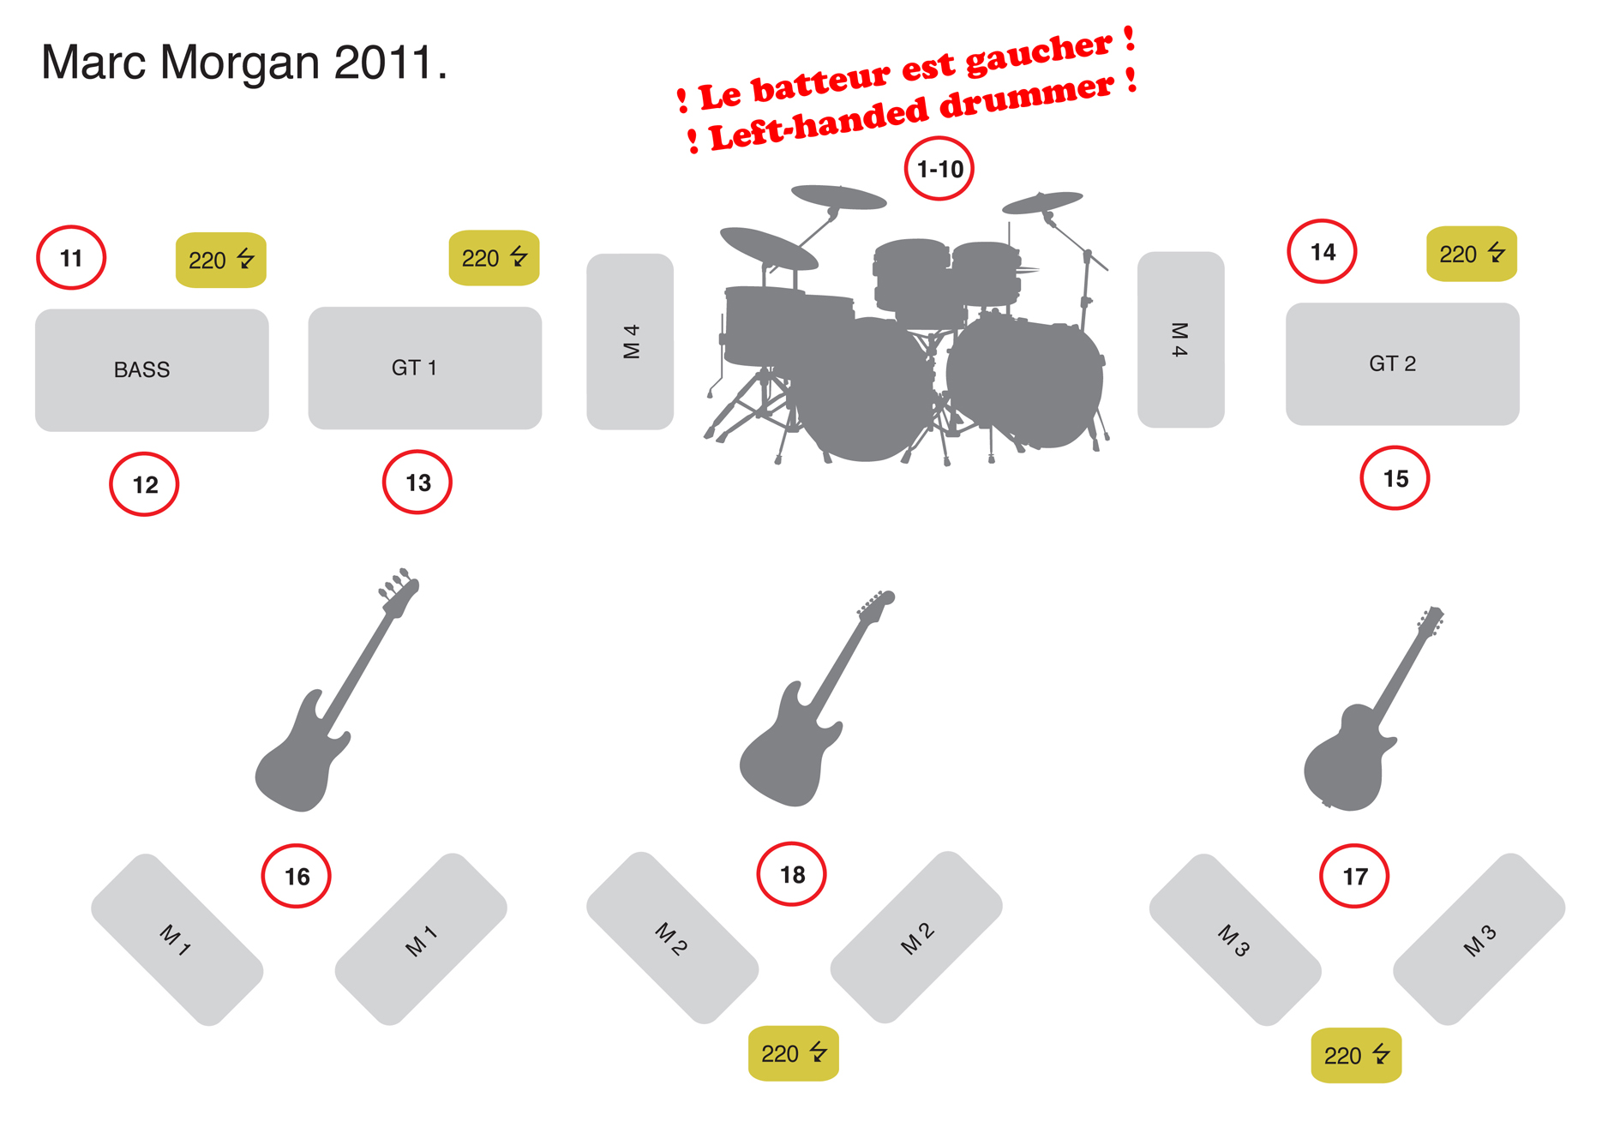

FICHE TECHNIQUE Marc Morgan & les Obstacles “Beaucoup vite loin”.
06. ACCÈS À LA SCÈNE ET AU PARKING.
a. Accès à la scène.
L'accès le plus direct ou le plus aisé à la scène devra être dégagé dès l’arrivée du groupe et de son équipe.

b. Parking.
L’organisateur devra prévoir la réservation d'emplacements de parking devant l’entrée du matériel pour 4 voitures.
07. LOGES.
Le promoteur fournira une loge suffisamment grande pour 8 personnes, aménagée pour l’arrivée du groupe et de son équipe.
Cette loge sera :
· sécurisée : la clé devra être remise au tour-manager du groupe.
· chauffée.
· confortablement meublées (suffisamment de chaises, fauteuils et tables).
Elle contiendra :
· du savon
· des serviettes
· du papier-toilette
· un miroir
· une penderie

08. CATERING DANS LA LOGE.
Prévoir pour 8 personnes :
▪ boissons chaudes : café et thé, avec sucre et lait.
▪ boissons fraîches : 45 bières Jupiler, 2 X Coca-cola Light 1,5L, eau plate, jus d'orange.
▪ encas : fruits frais, fruits secs, chips, biscuits.
▪ 8 sandwiches de type “club” ou “dagobert”.
09. POUR LA SCÈNE.
Prévoir (à remettre au régisseur) :
▪ 10 bières froides.
▪ 20 petites bouteilles en plastique (0,50L) d’eau plate tempérée.
▪ 5 serviettes éponges.

10. REPAS.
Un repas pour 8 personnes avant ou après le show selon l’heure de passage.
Il n’y a pas de végétarien dans notre équipe.
11. WIFI OU ACCÈS À INTERNET.
Une connexion à Internet sera rendue accessible au régisseur sur le lieu de concert.

FICHE TECHNIQUE Marc Morgan & les Obstacles “Beaucoup vite loin”.
12. COORDONNÉES.
Tour manager & booking.
Denis Gerardy.
33Tour / Musicolor
90, av. Princesse Elisabeth
B-1030 Bruxelles
Tel : +32 2 248 20 85
Fax : +32 2 245 93 30
http://www.33tour.be/
Email : denis@33tour.be
Mobile : +32 495 53 92 17
Régisseur.
Jérôme Goedons
31, rue Strivay — 4100 Seraing
Email : jerome.goedons@gmail.com
Mobile : ++ 32 (0)478 770 072
Ingénieur du son.
Grumph (Olivier Grimonprez)
8, rue des Urbanistes — 4000 Liège
Email : grumph01@gmail.com
Mobile : +32 (0)496 14 38 09

Musiciens.
Marc Wathieu (guitare, chant)
Email : marcwathieu@gmail.com
Mobile : ++32 (0)479 777 482
Jérôme Mardaga (guitare, choeurs)
Email : jeromemardaga@hotmail.com
Mobile : ++32 (0)474 89 07 83
Calo Marotta (basse, choeurs)
Email : calo@anoraksupersport.com
Mobile : ++32 (0)496 37 32 89
Jérôme Danthinne (batterie)
Email : jerome@grincheux.be
Mobile : ++32 (0)475 78 32 80

